Конкурс «Я - педагог»
Номинация «Разработка урока»
Урок учителя химии
МБОУ СОШ №31г.Шахты
Володиной Татьяны Михайловны
Тема: «Алюминий и его свойства»
Цель урока:
Образовательная: сформировать у учащихся ключевые химические компетенции о свойствах алюминия, и о связи этих свойств со строением атомов; способствовать дальнейшему развитию знаний об элементах, имеющих амфотерные свойства.
развитию мышления на примере установления причинно-следственной зависимости между составом, строением, свойствами алюминия.
Развивающие:
- развивать мышление на примере установления причинно-следственной зависимости между составом, строением, свойствами алюминия
- развивать умение наблюдать и объяснять наблюдаемые явления,
- развивать навык получения информации из различных источников
- развивать навыки самоанализа.
Воспитательная: воспитание положительной мотивации учения, формировать коммуникативные качества (корректность поведения и высказываний в ходе обсуждения) прививать навыки самоорганизации, самооценки.
Тип урока: Изучение нового материала и его первичное закрепление.
Оборудование: компьютер, проектор, интерактивная доска, диски.
Реактивы: Al, HCl (разб.), H₂SO₄(разб.) (конц.), NaOH, пробирки, штативы, спиртовка, пробиркодержатель.
Методы и формы обучения:
Урок – изучения нового материала на образно-эмоциональной основе, использование информационно- коммуникативных технологий, работа с интерактивной доской SMART.
Формы организации:
Индивидуальная работа, групповая работа, коллективная работа, самостоятельная работа.
«Свои способности человек может узнать, только попытавшись приложить их». Сенека Младший
Содержание урока
1. Создание образно-эмоциональной педагогической ситуации.
2. Усвоение знаний.
3. Рефлексия.
Учитель. Прежде чем я объявлю тему урока, предлагаю посетить химическую лабораторию 19 века во Франции и послушать, о чем говорят французский химик Девиль, профессор Французской академии наук Дюма и император Франции Наполеон III. (Для создания проблемной ситуации демонстрируется инсценированное выступление учащихся «Вручение алюминиевой медали Наполеоном III Ф. Вёлеру» Слайд 1)
Автор «Девилль подробно исследовал продукт реакции: в платиновой трубке образовался алюминий. Мелкие серебристо белые частицы алюминия обладали хорошей ковкостью и не теряли блеска на воздухе.
Девиль - По всему видно, что новый металл приближается по свойствам к благородным металлам. Единственная разница в их удельных весах: алюминий чрезвычайно лёгок – Думаю, что его получение должно заинтересовать наше правительство.
Автор сказал Девилль, обращаясь к профессору Французской Академии наук Дюма.
Дюма - Если алюминий оправдает наши ожидания, страна, в которой будет много этого металла, станет могучей державой. Продолжайте свои опыты. Какие перспективы открываются перед Францией!
Девиль -Не только перед Францией- перед всем человечеством, профессор Дюма. Ведь сырьё для получения алюминия есть повсюду: это глина.
Автор Успех Девиля вызвал настоящую сенсацию. Император Наполеон III долго любовался блестящими слитками металла.
Император Как вы считаете, удастся ли нам использовать его в армии? –спросил император.
Девиль - Он дороже золота, ваше величество– Пока из него можно производить только самые дорогие украшения.
Автор- ответил Девилль
Император - Если вы усовершенствуете, метод и получите дешёвый металл, то мы, вероятно, могли бы начать производство шлемов и брони. Представляете себе, французский солдат будет неуязвим! …
Автор - 18 июля 1855 года на заводах Жавеля получили первый слиток алюминия, произведённый в промышленном масштабе….
Когда была готова алюминиевая медаль, Академия наук устроила специальное торжество и вручила её Ф. Вёлеру, ученому, который получил первым алюминий в лабораторных условиях. Девиль настоял на том, чтобы на медали было выгравировано имя Вёлера и год, когда немецкий учёный получил крохотные зёрна металла, -1827.»
(«Анри Этьенн Сент. - Клер Девилль.» «Великие химики» МИР 1977.)
Учитель: в период открытия алюминия - металл был дороже золота. Англичане хотели почтить богатым подарком великого русского химика Д.И Менделеева, подарили ему химические весы, в которых одна чашка была изготовлена из золота, другая - из алюминия. Чашка из алюминия стояла дороже золотой. Полученное «серебро из глины» заинтересовало не только учёных, но и промышленников и даже императора Франции.
Мировое производство Al постоянно растёт. Он стал вторым по значению металлом продолжающегося железного века.
Я думаю, что вы уже готовы назвать тему урока. Но я хотела бы вам еще предложить одно задание. «Что объединяет изображения?» (Раскрываются цели и план урока).
Задаётся проблемный вопрос: «Почему алюминий называют металлом будущего?»
Изучаемые вопросы (слайд)
Строение атома Al.
Распространённость Al в природе.

Физические свойства

Химические свойства алюминия
Применение алюминия на основе его свойств.
- Строение атома алюминия на основе его положения в периодической системе.
Задание: Дать характеристику элемента по его положению в периодической системе, объяснить строение атома, составить электронно-графическую и электронную формулы атома на интерактивной доске. (слайд)
Дополнительный вопрос: Укажите возможные степени окисления Al.
- Распространенность алюминия в природе.
Задание I. Рассмотрите диаграмму «Распространение элементов в природе». Определите, какое место занимает Al среди других элементов (слайд)
Задание II. Рассмотрите образцы природных соединений - изделия из бирюзы, сапфира, рубина. (слайд, выставка)

3. Физические свойства Al. (слайд)
Задание. Рассмотрите выданные образцы металла. Используя таблицу «Физические свойства некоторых металлов», ответе на вопрос: «Какими же свойствами обладает Al? Что привлекло внимание огромного круга промышленников, учёных, государственных деятелей?».
Вывод. Алюминий – металл серебристо- белого цвета, лёгкий ( q- 2,7 г./ см.³), плавится при температуре 660⁰С. обладает хорошей ковкостью, пластичностью, электрической проводимостью и теплопроводностью, легко поддаётся обработке, образует лёгкие и прочные сплавы.
4. Химические свойства.
Задание I. Определите место Al в электрохимическом ряду напряжения, сделайте вывод об его активности.
Задание II. Работа с опорной схемой. Взаимодействие Al с простыми веществами (О₂, I_{2,} S₂₎. (слайд)
Демонстрация опытов из виртуальной лаборатории.
Задание III. Взаимодействие Al со сложными веществами.
Работа в группах. ПТБ (слайд). Выполнение лабораторных опытов «Взаимодействие алюминия с растворами кислот, щелочей, солей».
Поместите в три пробирки алюминиевые стружки. В пробирку 1 добавьте раствор соляной кислоты, во вторую – раствор гидроксида натрия, в третью – раствор сульфата меди (II). Объясните явления, напишите уравнения реакций в молекулярном и ионном виде.
Внимание вопрос! Почему в алюминиевой кастрюле можно варить суп?
Задание. Найти соответствие между реагентами и продуктами реакции. 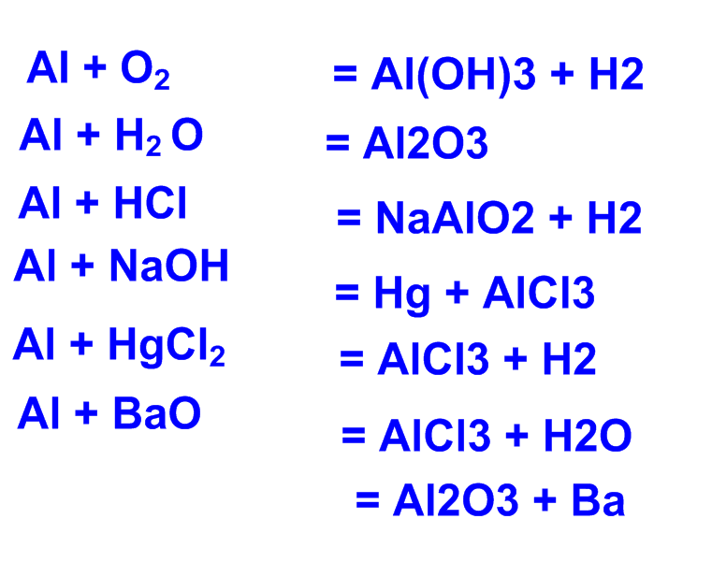
Обобщение: Алюминий восстанавливает все элементы, находящиеся справа от него в электрохимическом ряду напряжения металлов, простые вещества – неметаллы. Из сложных соединений алюминий восстанавливает ионы водорода и ионы менее активных металлов. Однако при комнатной температуре на воздухе алюминий не изменяется, поскольку его поверхность покрыта защитной оксидной плёнкой.
Вопрос! Какое свойство характерно для алюминия в отличие от других металлов?
Ответ. Взаимодействие со щелочью. Алюминий проявляет амфотерные свойства (реагирует и с кислотами, и с щелочами.) (слайды)
5. Применение алюминия.
Реклама «Самая цивилизованная упаковка»
Задание. Используя рисунок – слайд, изученный материал, назовите области применения алюминия, прорекламируйте любое изделие из алюминия.
Алюминий применяют:
для производства различных сплавов; в авиа-, авто -, суда -, приборостроении, электротехнике, изготовление корпусов космических ракет, химической аппаратуры, строительстве мостов, зданий, в быту;
алюминием покрывают чугун и сплавы для защиты от коррозии (алитирование); термит (смесь алюминия и оксидов железа)- для сварки рельсов; получение металлов особой чистоты (алюмотермия).
Обобщение.
Рассмотрев свойства алюминия, области применения металла и его сплавов, дайте ответ на главный вопрос урока: «Почему алюминий называют металлом будущего?»
Продолжая разговор об областях применения алюминия – оцените потребительские качества изделий из алюминия.
Потребительские качества алюминия.
- Высокая технологичность на всех стадиях передела: для изготовления профилей, механической обработке, нанесение защитно – декоративных покрытий, сборке, монтаже и эксплуатации.
- Высокая коррозионная стойкость. Алюминий лучше, чем любой другой металл, обладает устойчивостью к коррозии, вызываемой агрессивностью внешней среды.
- Долговечность. Конструкции из алюминия будут служить практически «вечно».
- Архитектурная выразительность. Алюминиевые конструкции могут быть смонтированы в любом типе строений.
- Малая плотность при удовлетворительной прочности. Алюминий – легкий прочный металл, что позволяет делать большие конструкции.
- Надежность работы при низких температурах.
- Отсутствие искрообразования. Обладает стопроцентной пожаробезопасностью.
- Рециклинг. Эффективное сырье для вторичной переработки.
Вывод: Обладая такими свойствами как лёгкость, прочность, коррозионноустойчивость, устойчивость к действию сильных химических реагентов - алюминий нашёл большое применение во многих отраслях народного хозяйства. Особое место алюминий и его сплавы занимают в авиационном и космическом транспорте, электротехнике, а за ними будущее нашей науки и техники.
- Рефлексия. Графический диктант (слайд)
Самопроверка
Учитель подводит итоги, оценивает учащихся, заканчивает урок «Что бы вы добавили после сегодняшнего урока?».
- Домашнее задание
§14 задание № 7 письменно по учебнику О.С.Габриеляна, 2012
Составьте текст рекламы алюминия или изделий из него или вопросы для интервью у алюминия.

